Український прорив в оздоровленні нації:
Зробимо ходьбу національним видом спорту!

(Пропозиції Симоненка Миколи Андрійовича, 1924 р.н.)

Спортивна ходьба чи не єдиний вид спорту, який не має протипоказань для будь-якого віку та стану здоров`я.

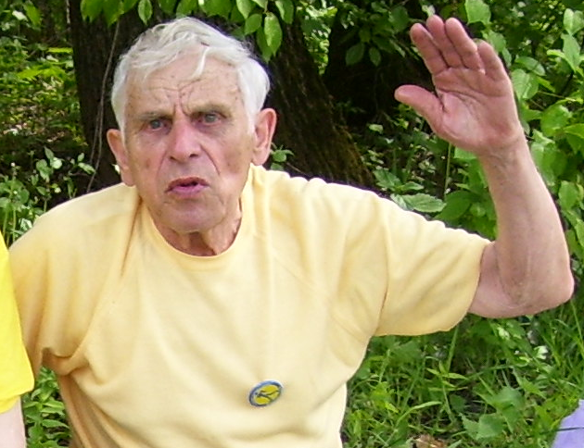
В Державній програмі необхідно передбачити:

1. Обов`язкове впровадження уроків спортивної ходьби в усіх навчальних закладах.
2. Забезпечення підготовки фахівців з спортивної ходьби, курси для вчителів фізкультури.
3. Розробку методики навчань та тренувань.
3. Підтримку в організації тренувальних груп (досвід О. Шимка) для широких верств населення.

4. В залежності від потреби в фахівцях з спортивної ходьби в навчальних закладах фізичної культури
та педагогіки, створення груп підготовки фахівців.

5. Розгортання широкої пропаганди на радіо, телебаченні та пресі, за рахунок державного фінансування.
6. Розробку та впровадження широкої системи заохочень:

а) Переможців республіканських, обласних та районних змагань, що виконали 1-2 спортивні розряди та успішно закінчивши середній
навчальний заклад без іспитів зараховувати у ВНЗ (перелік яких та кількість вакансій надає Міністерство освіти, узгоджено з
Міністерством сім`ї молоді та спорту).

б) Випускникам, що виконали 1 спортивний розряд надати право вступу до ВНЗ по держзамовленням, поза конкурсом.
в) Видання путівок для навчання за кордоном учням та студентам, показавши високі результати у спортивній ходьбі.
г) Систематично проводити змагання з спортивної ходьби на всіх рівнях, та встановити коштовні призи для переможців.
д) Створення системи літніх таборів на узбережжі Чорного моря, в Карпатах, на Азовському морі для відпочинку та тренувань
пенсіонерів, з метою поширення досвіду Здорового Способу Життя і моди на Здоровий спосіб Життя.
є) Учням та студентам, що показали високі результати, надавати безкоштовні путівки в престижні табори.
ж) Учителям фізичної культури та тренерам, підготувавши певну кількість розрядників, передбачити надбавку до зарплати.
з) Передбачити щорічні грошові премії по номінаціям: «Кращий тренер», «Кращий спортсмен», «Кращий вчитель», «Кращий
освітянин», «Кращий журналіст», «Кращий держслужбовець», «Кращий спонсор».

7. В Держбюджеті передбачати кошти на розвиток спортивної ходьби окремою статтею.

8. Зобов`язати місцеві Держадміністрації надавати всебічну підтримку в організації тренувань, підготовці фахівців, проведенню
спортивних змагань різних вікових категорій.

9. З метою попередження зловживань створити систему інспекторів з залученням спортивних та громадських організацій.

До проекту Закону про розвиток спортивної ходьби необхідно додати:

- Інформацію про рівень популярності спортивної та оздоровчої ходьби в інших, розвинутих країнах, та рівень наукових розробок про вплив ходьби на здоров`я людини.

2. Висновки Міністерства охорони здоров`я України, Академії медичних Наук України, окремих медичних працівників, експертів
Здорового Способу Життя, про вплив спортивної ходьби на здоров`я, та можливість боротьби з деякими хворобами.

3. Довідку Міністерства Освіти про можливість створення груп підготовки фахівців з спортивної ходьби у ВНЗ (відгуки окремих
ректорів).

4. Довідку про фізичні та інтелектуальні досягнення, стан здоров`я членів груп «СТБ» (за віковими категоріями) та подібних
організацій ветеранів у різних містах.

М.А. Симоненко

